Sud-Ouest du 28 décembre 2017

La chute alarmante du nombre de gynécologues en France

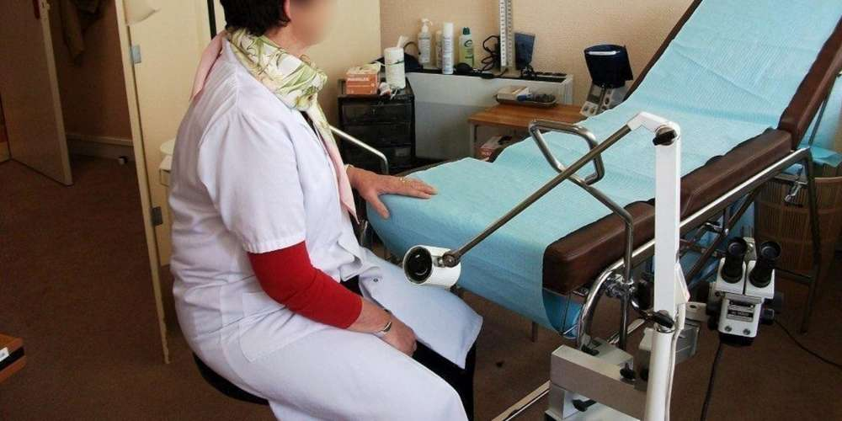
Entre 2010 et 2025, la France devrait avoir perdu plus de mille gynécologues médicaux, selon l'ordre des médecins.
ARCHIVES SO

Il n 'y a plus que 1 136 gynécologues médicaux en France, presque deux fois moins qu’il y a dix ans. Et cette baisse ne semble pas prête de s’enrayer.

Plus qu’une baisse, c’est un effondrement. Le nombre de gynécologues médicaux a chuté de 41,6 % en dix ans entre 2007 et 2017, rapporte Le Monde, qui publie un dossier sur le sujet en se basant notamment sur les données fournies par le site de l’Assurance maladie.

D’après le journal, ce phénomène est du à "la décision des pouvoirs publics de ne plus en former entre 1987 et 2003 afin de s’aligner sur les formations des autres pays européens." Et même si une soixantaine sont de nouveau formés chaque année, ils ne sont plus que 1 136 pour les 28 millions de femmes âgées de plus de 16 ans.

La Dordogne désertée

Les gynécologues médicaux prennent en charge la contraception, les troubles du cycle, la ménopause, la stérilité, le diagnostic et le suivi des tumeurs. Les gynécologues obstétriciens (4 664 en France) s’occupent avant tout des grossesses et des accouchements. Les gynécologues médicaux et obstétriciens (1 148) cumulent, eux, les deux casquettes.

Le nombre de gynécologues toutes spécialités confondues et rapporté à la population est très variable selon les régions. En dehors de Paris (26,77 pour 100 000 habitants), la Gironde est le département le mieux doté (14,3). À l’inverse, la Dordogne fait partie des pires (4,32). Charente (8,19), Charente-Maritime (9,01) et Pyrénées-Atlantiques (9,2) sont dans la moyenne haute, les Landes (6,52) et le Lot-et-Garonne (5,69) dans la moyenne basse.

Dépassements d’honoraires
Conséquence de ce phénomène : les délais de prise de rendez-vous s’allongent considérablement. Et ce n’est pas près de s’améliorer car, selon les projections de l’Ordre des médecins, entre 2010 et 2025, la France devrait avoir perdu plus de mille gynécologues médicaux, tandis que le nombre de gynécologues obstétriciens continuera d’augmenter.

"L’accès de plus de plus en difficile aux gynécologues médicaux met en danger la santé de millions de femmes, des jeunes filles en particulier", alerte dans Le Monde la co-présidente du Comité de défense de la gynécologie médicale.

Le quotidien du soir rapporte également que seuls 38,5 % des gynécologues pratiquent le tarif "Sécu" à 30 euros, tandis que 45% des 3 000 gynécologues médicaux et obstétriciens exerçant dans les cent plus grandes villes de France facturent au moins 60 euros la consultation standard. Contraignant certaines patientes peu ou pas couvertes par une mutuelle à renoncer aux soins.

